Jednotky
Informatika: obor, který se zabývá pojmem informace a jejím přenosem a zpracováním
Informace: informace jsou kódovaná data, která lze vysílat, přijímat, uchovávat a zpracovat
Teorie informace: zabývá se měřením, přenosem, kódováním, ukládáním a zpracováním z hlediska kvality (množství)
Rozdíl mezi informací a datama:
-data = nezpracované informace, ze kterých jdou získat informace
-data jsou bezvýznamová (5561), informace má význam (5561 mm)
-data nezávisí na informacích, informace závisí na datech
-data jsou surovina, informace je výrobek
Data a jejich jednotky:
-zakódována jako 1, 0 (dvojková soustava)
Realizace počítače:
- Elektrického signálu ( 0 != napětí, 1 == napětí)
- Mechanický prostředek ( 0 != není prohlubeň, 1 == prohlubeň
Jednotky:
-nejmenší informace 1 bit (b)
-řetězec 8 bitů, dokážeme zakódovat celou abecedu
-1bajt (B) == 8 bitů
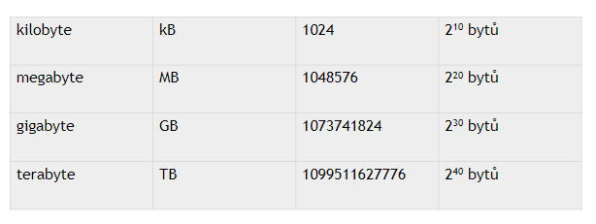
-2⁸ = 256 možností
